腾讯短信连接器

# 功能概述

腾讯云短信（Short Message Service，SMS）沉淀腾讯⼗多年短信服务技术和经验，为 QQ、微信等亿级平台和 10 万+客户提供国内短信和国际/港澳台短信服务。国内短信验证秒级触达，99%到达率；国际/港澳台短信覆盖全球 200+国家/地区，稳定可靠。腾讯短信连接器⽤于腾讯云短信 API 进⾏短信发送。

[腾讯云短信常⽤概念](https://cloud.tencent.com/document/product/382/13299)

腾讯云短信使⽤流程可参考[腾讯云短信](https://console.cloud.tencent.com/smsv2)

# 功能介绍

⽤于向国内短信和国际/港澳台号码发送短信。

|  |  |
| --- | --- |
| 操作标识 | 操作名称 |
| sendSms | 单条短信发送 |
| sendSmsBatch | 批量短信发送 |

**sendSms** 标识说明

sendSms 标识 ⼊参说明

|  |  |  |  |  |
| --- | --- | --- | --- | --- |
| 参数名 | 类型 | 是否必填 | 描述 | 备注 |
| Region | String | 是 | 服务器地域 | 产品⽀持的 [地域列表](https://cloud.tencent.com/document/api/382/52071#.E5.9C.B0.E5.9F.9F.E5.88.97.E8.A1.A8) |
| PhoneNumber | String | 是 | 下发⼿机号码，采⽤ E.164 标准，格式为 **+[**国家或地区码**][**⼿机号**]** | 例如：+8613711112222， 其中前⾯有⼀个  +号 ，86 为国家码，13711112222  为⼿机号。注：发送国内短信格式还⽀持 0086、86 或⽆任何国家或地区码的 11 位⼿机号码，前缀默认为+86。示例值：  +8618511122233 |
| SmsSdkAppId | String | 是 | 短信 SdkAppId | 在 [短信控制台](https://console.cloud.tencent.com/smsv2/app-manage) 添加应⽤后⽣成的实际 SdkAppId，示例如 1400006666。示例值： 1400006666 |
| TemplateId | String | 是 | 模板 ID，注：  必须填写已审核通过的模板 **ID** | 模板 ID 可前往 [国内短信](https://console.cloud.tencent.com/smsv2/csms-template) 或 [国际/港澳台短信](https://console.cloud.tencent.com/smsv2/isms-template)的正⽂模板管理查看，  若向境外⼿机号发送短信，仅⽀持使⽤国际/  港澳台短信模板。示例值：1110 |
| SignName | String | 否 | 短信签名内容，使⽤ UTF-8 编码，必须填写已审核通过的签名，  发送国内短信该参数必填，  且需填写签名内容⽽⾮签名 **ID** | 例如：腾讯云，签名信息可前往 [国内短信](https://console.cloud.tencent.com/smsv2/csms-sign) 或[国际/港澳台短信](https://console.cloud.tencent.com/smsv2/isms-sign) 的签名管理查看。 |
| TemplateParamSet | List<String> | 否 | 模板参数，若⽆模板参数，则设置为空  。 | 模板参数的个数需要与 TemplateId  对应模板的变量个数保持⼀致。 |
| ExtendCode | String | 否 | 短信码号扩展号 | 默认未开通， 示例值：12 |

|  |  |  |  |  |
| --- | --- | --- | --- | --- |
| 参数名 | 类型 | 是否必填 | 描述 | 备注 |
| SessionContext | String | 否 | ⽤户的 session 内容，  可以携带⽤户侧 ID 等上下⽂信息，  server 会原样返回。 | 注意⻓度需⼩于 512 字节。示例值：test |
| SenderId | String | 否 | 国内短信⽆需填写该项；国际/ 港澳台短信已申请独⽴ SenderId需要填写该字段，默认使⽤公共 SenderId，⽆需填写该字段。 | 示例值：Qsms |

sendSms 标识 出参说明

|  |  |  |
| --- | --- | --- |
| 参数名 | 类型 | 描述 |
| RequestId | String | 唯⼀请求 ID，由服务端⽣成，每次请求都会返回（若请求因其他原因未能抵达服务端，则该次请求不会获得 RequestId）。定位问题时需要提供该次请求的 RequestId。 |
| SendStatus | SendStatus | 短信发送状态。 |

SendStatus 结构 说明

|  |  |  |
| --- | --- | --- |
| 字段名 | 类型 | 说明 |
| SerialNo | String | 发送流⽔号。示例值：5000:1045710669157053657849499619 |
| PhoneNumber | String | ⼿机号码，E.164 标准，+[国家或地区码][⼿机号] ，示例如：+8613711112222， 其中前⾯有⼀个+号 ，86为国家码，13711112222 为⼿机号。示例值：+8618511122233 |
| Fee | Long | 计费条数 示例值：1  。 |
| SessionContext | String | ⽤户 session 内容。 |
| Code | String | 短信请求错误码，具体含义请参考 [错误码](https://cloud.tencent.com/document/api/382/55981#6.-.E9.94.99.E8.AF.AF.E7.A0.81)，发送成功返回 "Ok"。 |
| Message | String | 短信请求错误码描述  。 |
| IsoCode | String | 国家码或地区码，例如 CN、US 等，对于未识别出国家码或者地区码，默认返回 DEF，具体⽀持列表请参考[国际/港澳台短信价格总览](https://cloud.tencent.com/document/product/382/18051)。示例值：CN |

**sendSmsBatch** 标识说明

sendSmsBatch 标识 ⼊参说明

|  |  |  |  |  |
| --- | --- | --- | --- | --- |
| 参数名 | 类型 | 是否必填 | 描述 | 备注 |
| Region | String | 是 | 服务器地域 | 产品⽀持的 [地域列表](https://cloud.tencent.com/document/api/382/52071#.E5.9C.B0.E5.9F.9F.E5.88.97.E8.A1.A8) |
| PhoneNumberSet | List<String> | 是 | 下发⼿机号码列表，采⽤ E.164 标准，格式为 **+ [**国家或地区码**][**⼿机号**]** 。单次请求最多⽀持 200  个⼿机号且要求全为境内⼿机号或全为境外⼿机号。 | 例如：+8613711112222，  其中前⾯有⼀个+号 ，86为国家码，13711112222为⼿机号。注：  发送国内短信格式还⽀持  0086、86  或⽆任何国家或地区码的 11  位⼿机号码，前缀默认为+86。示例值：+8618511122233 |
| SmsSdkAppId | String | 是 | 短信 SdkAppId | 在 [短信控制台](https://console.cloud.tencent.com/smsv2/app-manage)  添加应⽤后⽣成的实际  SdkAppId，示例如 |

|  |  |  |  |  |
| --- | --- | --- | --- | --- |
| 参数名 | 类型 | 是否必填 | 描述 | 备注 |
|  |  |  |  | 1400006666。示例值：  1400006666 |
| TemplateId | String | 是 | 模板 ID，注：必须填写已审核通过的模板 **ID** | 模板 ID 可前往 [国内短信](https://console.cloud.tencent.com/smsv2/csms-template) 或[国际/港澳台短信](https://console.cloud.tencent.com/smsv2/isms-template)  的正⽂模板管理查看，  若向境外⼿机号发送短信，仅⽀持使⽤国际/  港澳台短信模板。示例值：  1110 |
| SignName | String | 否 | 短信签名内容，使⽤ UTF-8 编码，必须填写已审核通过的签名，  发送国内短信该参数必填，  且需填写签名内容⽽⾮签名 **ID** | 例如：腾讯云，签名信息可前往[国内短信](https://console.cloud.tencent.com/smsv2/csms-sign) 或 [国际/港澳台短信](https://console.cloud.tencent.com/smsv2/isms-sign) 的签名管理查看。 |
| TemplateParamSet | List<String> | 否 | 模板参数，若⽆模板参数，则设置为空。 | 模板参数的个数需要与  TemplateId  对应模板的变量个数保持⼀致。 |
| ExtendCode | String | 否 | 短信码号扩展号 | 默认未开通， 示例值：12 |
| SessionContext | String | 否 | ⽤户的 session 内容，可以携带⽤户侧 ID  等上下⽂信息，server 会原样返回。 | 注意⻓度需⼩于 512 字节。示例值：test |
| SenderId | String | 否 | 国内短信⽆需填写该项；国际/  港澳台短信已申请独⽴ SenderId 需要填写该字段，  默认使⽤公共 SenderId，⽆需填写该字段。 | 示例值：Qsms |

sendSmsBatch 标识 出参说明

|  |  |  |
| --- | --- | --- |
| 参数名 | 类型 | 描述 |
| RequestId | String | 唯⼀请求 ID，由服务端⽣成，每次请求都会返回（若请求因其他原因未能抵达服务端，则该次请求不会获得 RequestId）。定位问题时需要提供该次请求的 RequestId。 |
| SendStatusSet | List<SendStatus> | 短信发送状态。 |

SendStatus 结构 说明

|  |  |  |
| --- | --- | --- |
| 字段名 | 类型 | 说明 |
| SerialNo | String | 发送流⽔号。示例值：5000:1045710669157053657849499619 |
| PhoneNumber | String | ⼿机号码，E.164 标准，+[国家或地区码][⼿机号] ，示例如：+8613711112222， 其中前⾯有⼀个+号 ，86为国家码，13711112222 为⼿机号。示例值：+8618511122233 |
| Fee | Long | 计费条数 示例值：1  。 |
| SessionContext | String | ⽤户 session 内容。 |
| Code | String | 短信请求错误码，具体含义请参考 [错误码](https://cloud.tencent.com/document/api/382/55981#6.-.E9.94.99.E8.AF.AF.E7.A0.81)，发送成功返回 "Ok"。 |
| Message | String | 短信请求错误码描述  。 |
| IsoCode | String | 国家码或地区码，例如 CN、US 等，对于未识别出国家码或者地区码，默认返回 DEF，具体⽀持列表请参考[国际/港澳台短信价格总览](https://cloud.tencent.com/document/product/382/18051)。示例值：CN |

操作示例

1. 添加连接器

添加连接器并填⼊ secretId （应⽤ ID）和 secretKey （密钥）。

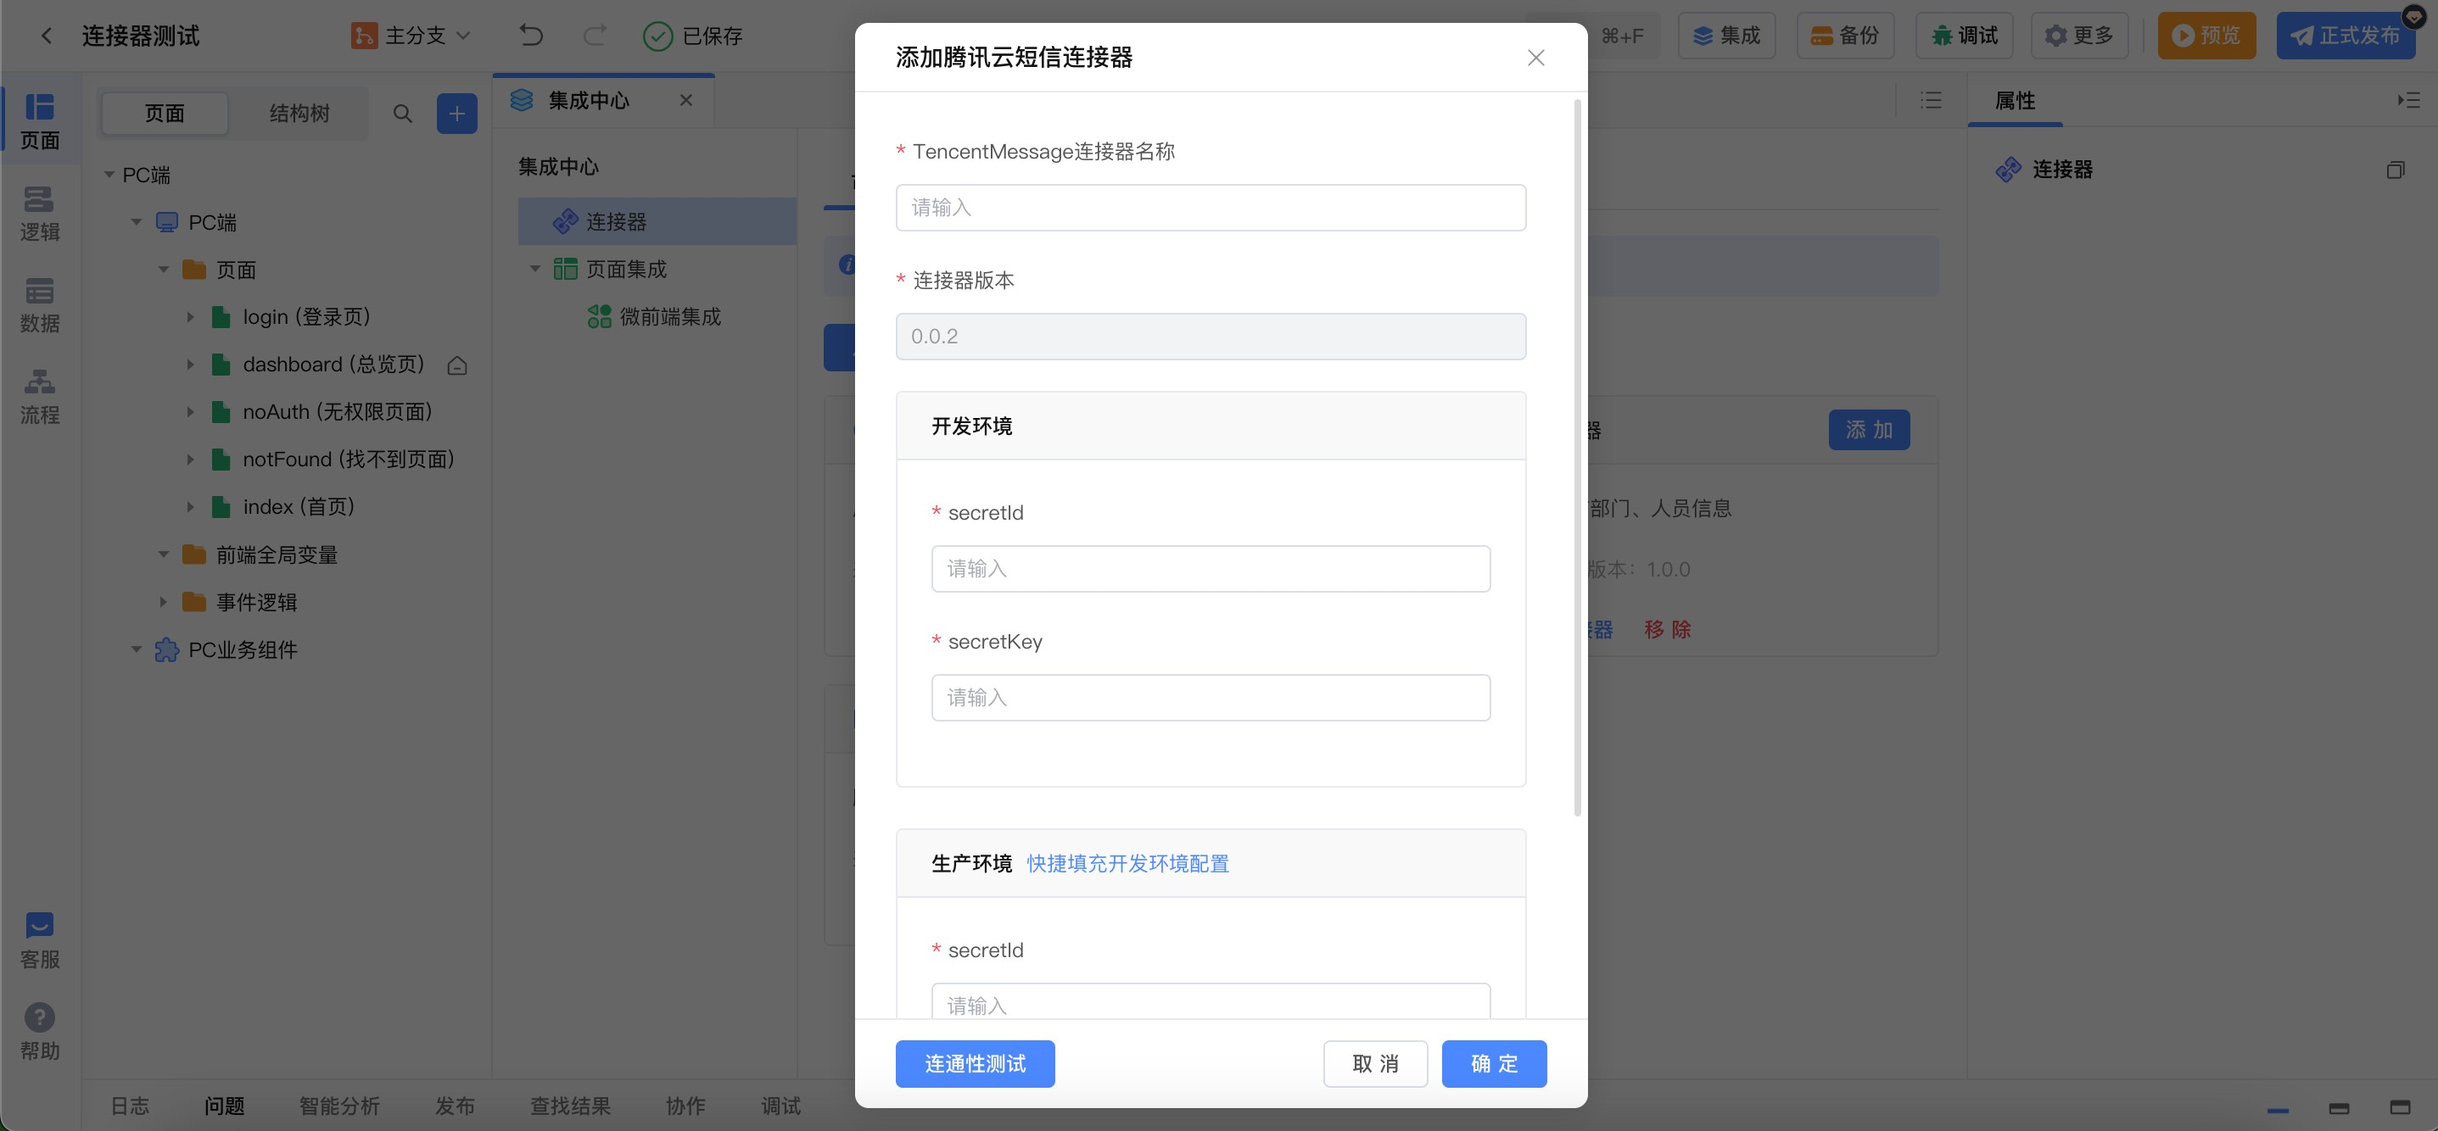

1. 调⽤连接器

示例：使⽤服务端逻辑发送单条短信

模板示例：

验证码为：{1}，您正在登录，若⾮本⼈操作，请勿泄露。

创建服务端逻辑，调⽤腾讯短信连接器，操作选择 sendSms (发送单条短信)。

 [Region 参数](https://cloud.tencent.com/document/api/382/52071#.E5.9C.B0.E5.9F.9F.E5.88.97.E8.A1.A8)填写 ap-beijing

 PhoneNumber参数 填写需要发送短信的⼿机号， [SmsSdkAppId 参数](https://console.cloud.tencent.com/smsv2/app-manage) 填写对应应⽤的 SDKAppId  TemplateId 参数 填写审核通过的模板 Id

 SignName 参数 填写审核通过的短信签名内容

创建 List<String> 类型的局部变 templateParamSet ，同时添加向列表添加⼀条数据 123456 。

 TemplateParamSet 参数 的值设置为 templateParamSet 。  其它项的值可置空。

创建局部变量 data 接收连接器调⽤结果。

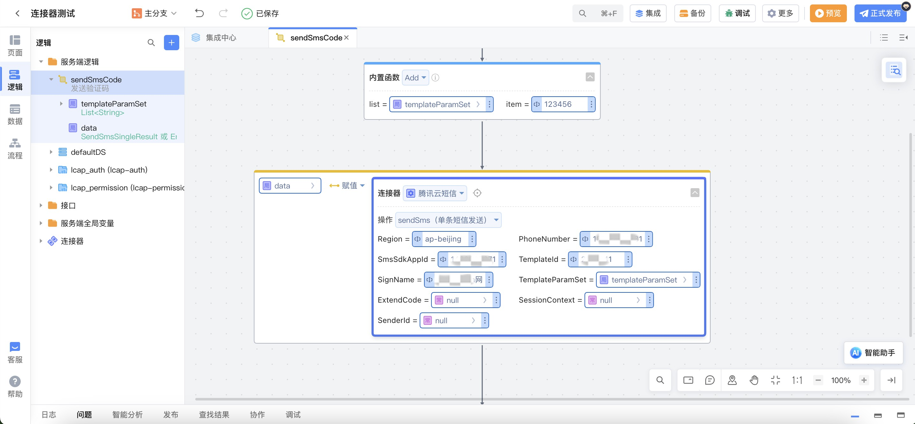

添加输出参数 result ，对接收的结果 data 进⾏匹配，当结果正确返回时，将 data 赋值给 result ；当结果返回 Error 时，输出⽇志。

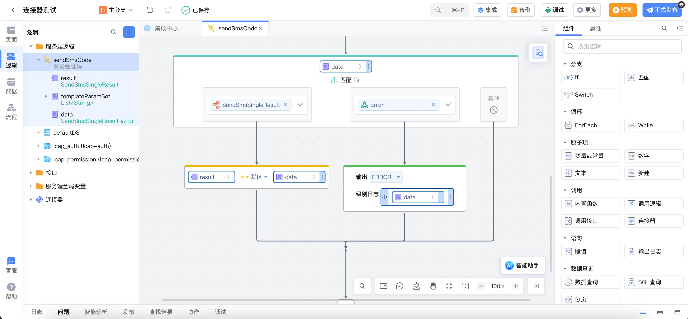

创建⻚⾯如下图所示，按钮添加点击事件，调⽤之前创建的服务端逻辑，将结果赋值给局部变量 result ，打印返回结果。

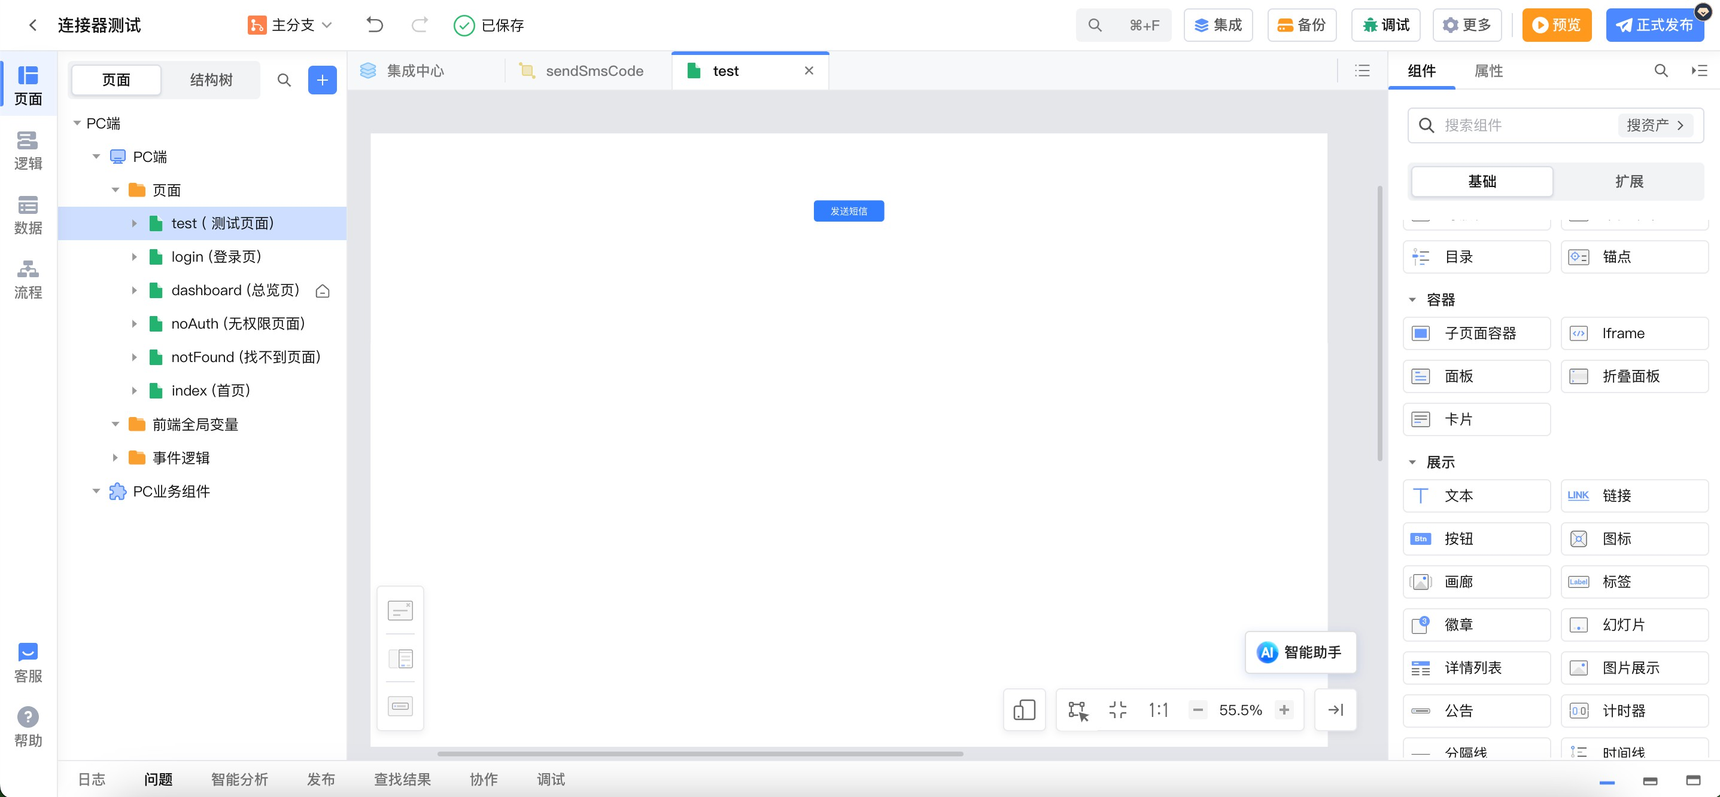

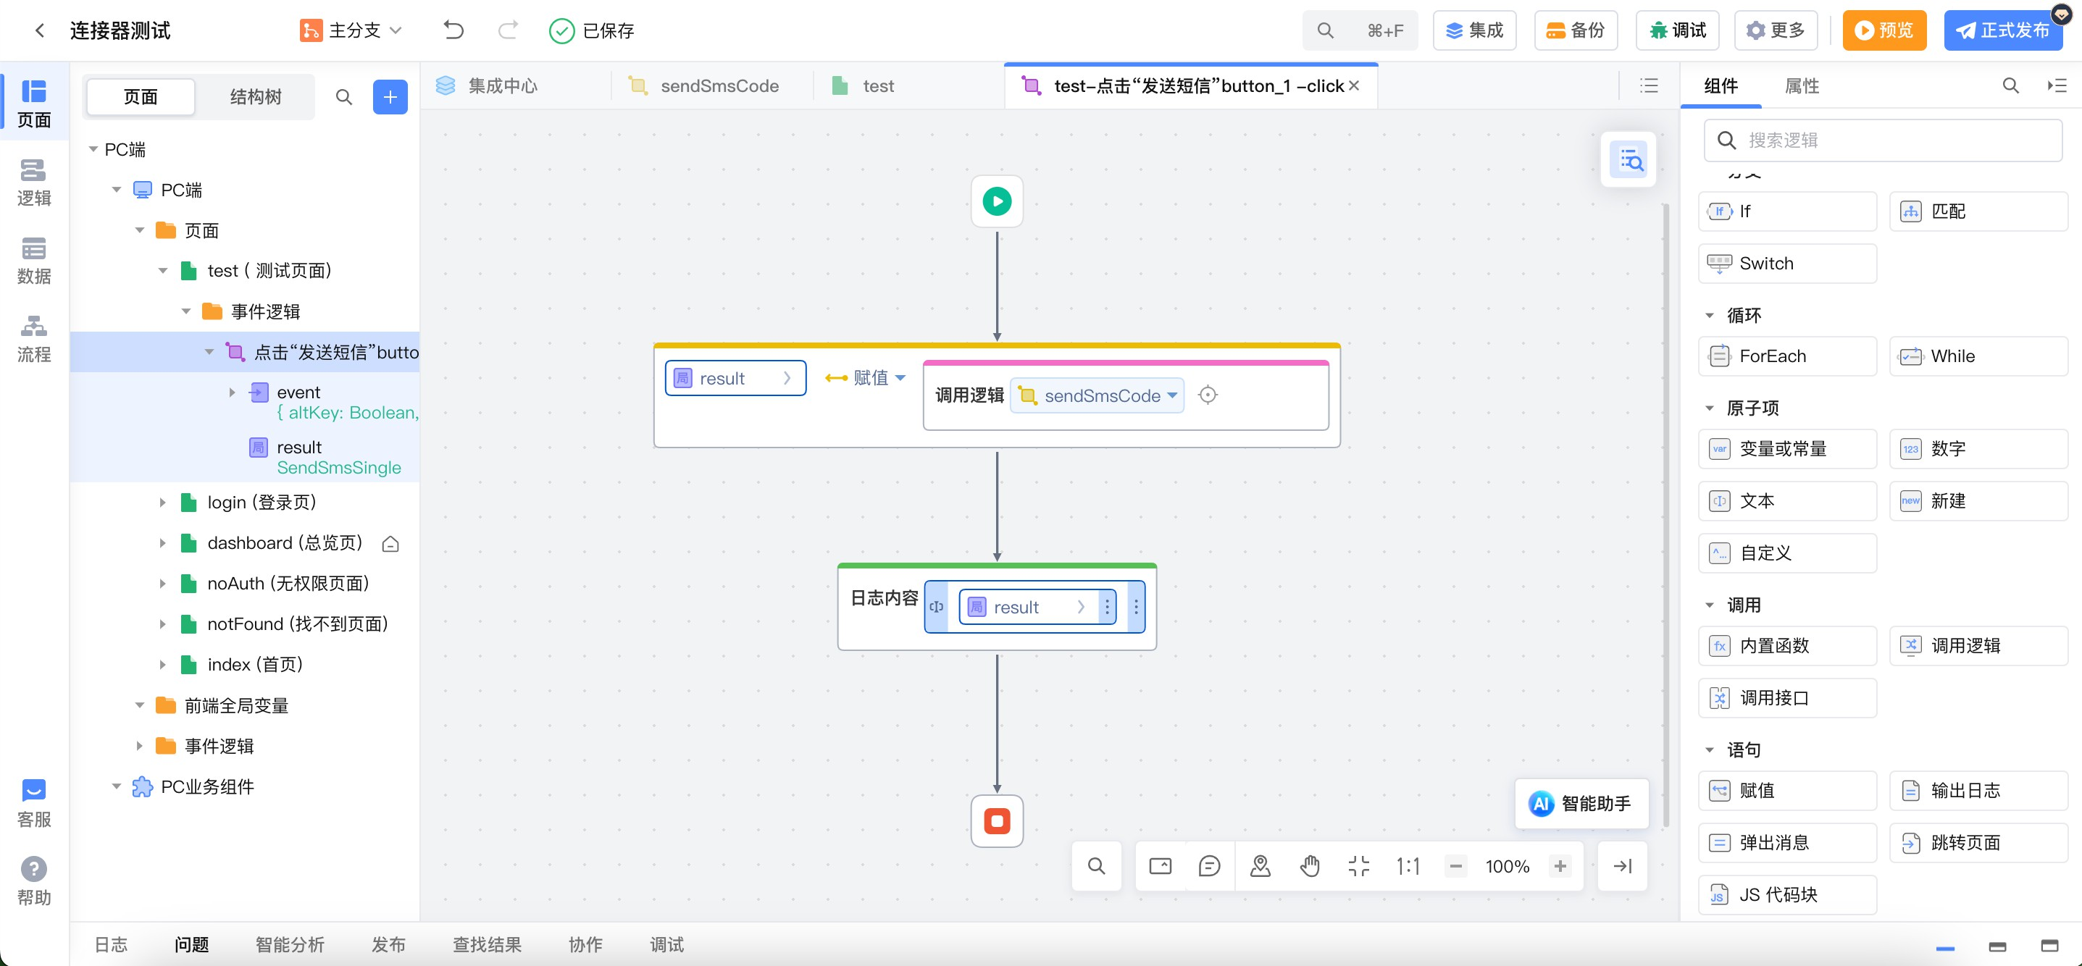

预览应⽤，点击 发送短信 按钮，即可在控制台看到打印结果。

